# Герб На ДОк

**Белгородская область**

**администрация СЕТИЩЕНСКОГО СЕЛЬСКОГО ПОСЕЛЕНИЯ**

**муниципального района**

**«красненский район»**

распоряжение

**с.Сетище**

**« 02 » ноября 2020 г. № 126-р**

**О реализации земельного участка**

В соответствии со ст. 39.2, 39.3 Земельного кодекса РФ, в целях рационального использования земель:

1. Осуществить в установленном законодательством порядке реализацию в собственность земельного участка из земель населенных пунктов, разрешенное использование: для ведения личного подсобного хозяйства, площадью 4700 кв.м, кадастровый номер 31:07:0203009:20, местоположение: Белгородская область, Красненский район, с. Сетище, ул. Центральная д.138.

2. Специалисту МКУ «Административно-хозяйственный центр» по землеустройству и муниципальной собственностью (Карепина В.Н.), согласно нормативным документам осуществить мероприятия по реализации в собственность земельного участка, указанного в п.1 настоящего распоряжения.

3. Контроль за исполнением распоряжения возложить на заместителя главы администрации Сетищенского сельского поселения Алексееву О.Н.



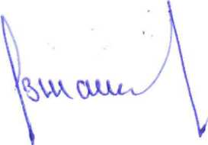**Глава администрации**

**Сетищенского сельского поселения В.А. Мамонов**